Синтез и характеристика комплексов Au/BIAN-NHC с акцепторными заместителями
Ханипова А.М.^{1,2}, Паньков Р.О.², Прима Д.О.², Миняев М.Е.², Анаников В.П.²
Студент, 3 курс бакалавриата
¹Национальный исследовательский университет «Высшая школа экономики», факультет химии, Москва, Россия
² Институт органической химии имени Н.Д. Зелинского Российской академии наук, Москва, Россия
E-mail: alhanipova@yandex.ru
Синтез и использование катализаторов играют ключевую роль в современной органической химии. Особое место среди них занимают комплексы металлов с N-гетероциклическими карбенами (NHC), чьи уникальные электронные и стерические свойства делают их незаменимыми лигандами в металлоорганическом катализе. Активные исследования последних десятилетий, направленные на модификацию NHC, позволили не только сократить время реакций, но и достигать количественных выходов продуктов [1]. В частности, комплексы Au/BIAN-NHC успешно используют в каталитических реакциях циклизации, гидратации и перегруппировки полиненасыщенных субстратов, с целью дальнейшего расширения областей их применения. Помимо каталитической активности, комплексы Au/NHC демонстрируют избирательное воздействие на раковые клетки, не затрагивая здоровые ткани, что открывает перспективы их использования в противоопухолевой терапии. Так, сочетание каталитической эффективности и биологической селективности подчеркивает междисциплинарную значимость этих соединений.
В данной работе была получена и охарактеризована комплексом физико-химических методов анализа серия комплексов Au/BIAN-NHC с акцепторными заместителями, была измерена их цитотоксичность и оптические свойства.
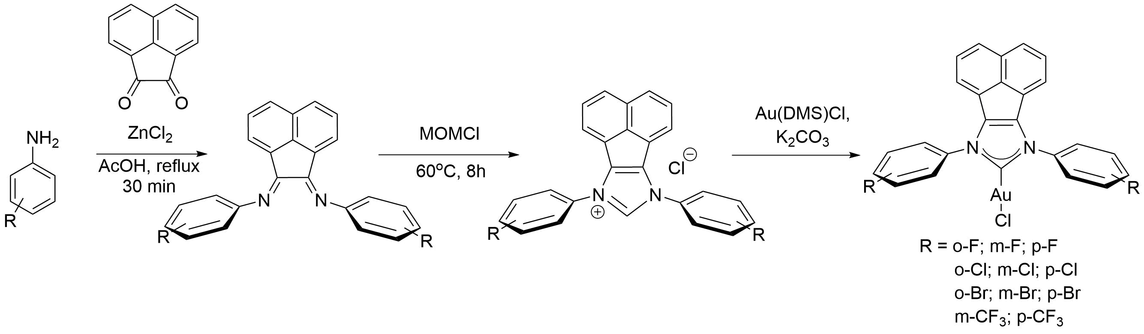
Литература
1.Pankov R.O., Prima D.O., Ananikov V.P. Tailoring metal complexes with N-heterocyclic carbene ligands using Electron-Withdrawing Groups: Impact on catalytic activity and property development // Coord Chem Rev. 2024. Vol. 516. P. 215897.

